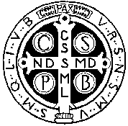

Osnovna glazbena škola
sv. Benedikta
Zadar, Madijevaca 10

KLASA: 602-02/20-01/118
URBROJ: 2198-1-47-20-01
Zadar, 3. prosinca 2020.

Temeljem čl. 29. Statuta i čl. 119. Zakona o odgoju i obrazovanju u osnovnoj i srednjoj školi (N. N. br. 87/08, 86/09, 92/10, 105/10, 90/11, 5/12, 16/12, 86/12, 94/13, 136/14 - RUSRH, 152/14, 7/17 i 68/18), ravnatelj Osnovne glazbene škole sv. Benedikta donosi

ODLUKU O SAZIVANJU 72. SJEDNICE UČITELJSKOG VIJEĆA

koja će se održati 10. prosinca 2020. u 13 sati (odnosno nakon Skupa radnika) u školskoj dvorani, sa sljedećim dnevnim redom:
1. Usvajanje zapisnika 71. sjednice Učiteljskog vijeća
2. Izbor članova Školskog odbora iz reda učitelja
3. Razno

Ravnatelj:
Igor Cecić, prof.

